信息竞赛教学制定初稿
-某著名白学家和珂学家
- 学习范式

首先是确认每次算法教学的范式，经过和多位学校老师的探讨，最终暂定这个方案。
对比上一次的，我们从教学导向换为了问题导向。
还有什么，是比解决难题更让人激动的呢！！！
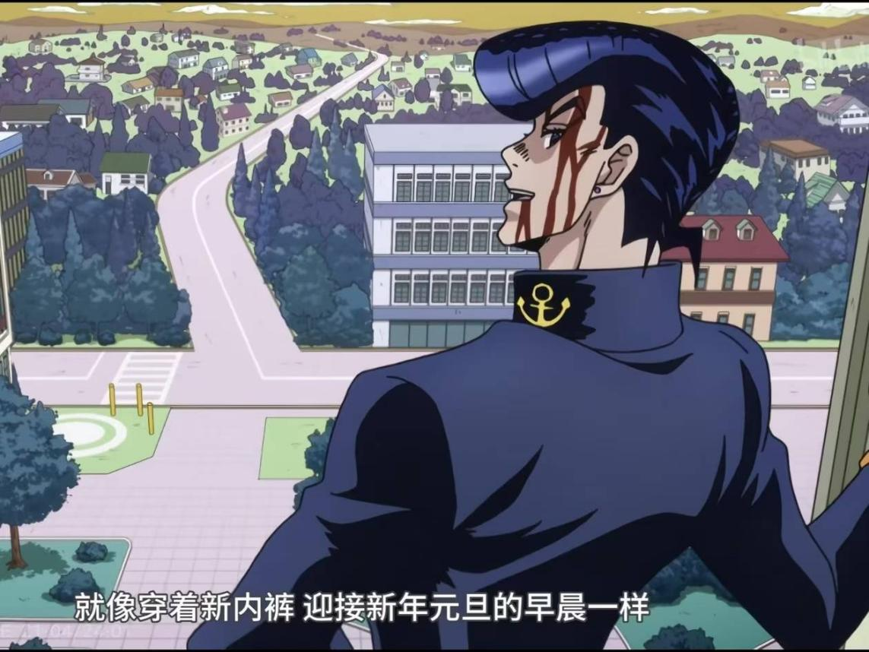

具体内容：采用问题导向(question-based)，
根据章节/大纲， 选择topic，
每个人轮流做庄介绍+提出问题，
每个人回去完成该问题，
下次见面对比互相代码，进行优化，再介绍下一个问题。

- 教学材料的选择
英语材料：
How to use Codeforces [GUIDE] - Codeforces
Codeforce，全世界最热门的算法竞赛+学习网站，里面有大量高手和社区帮助，新手友好，评分机制也给了我们一个自身水平的参考。

The Ultimate Topic List (with Resources, Problems and Templates) - Codeforces
Codeforce上的著名教程，里面有完备的资料，学习路径和习题，可以作为我们的大纲。

https://youkn0wwho.academy/topic-list（用chrome打开）
上一个教程的作者制作的网页版学习材料，值得研究一下。
分为beginner和intermediate level，
掌握了beginner level的所有内容就超越了80%的学习者。
Intermediate level是给奥赛难度的学习者准备的。
以下为该网页一览，我计划每一次会议都学习三个topic（具体看难度而定，有些部分比如操作符的介绍很简单所以可以加快速度，而在C++和C的学习上应该更花功夫），一共有56个topic，大概需要15次会议才能搞定，当然，这完全取决于我们的学习热情，理论上只要每天都能花费一个小时在编程上，我们10次会议就能学完这些内容，如果每周社团活动三-四次，每次一个半小时，三周就能搞定（即用三周超越80%的学习者）。
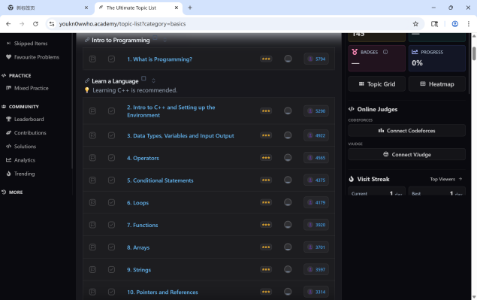

每个topic内部一览：
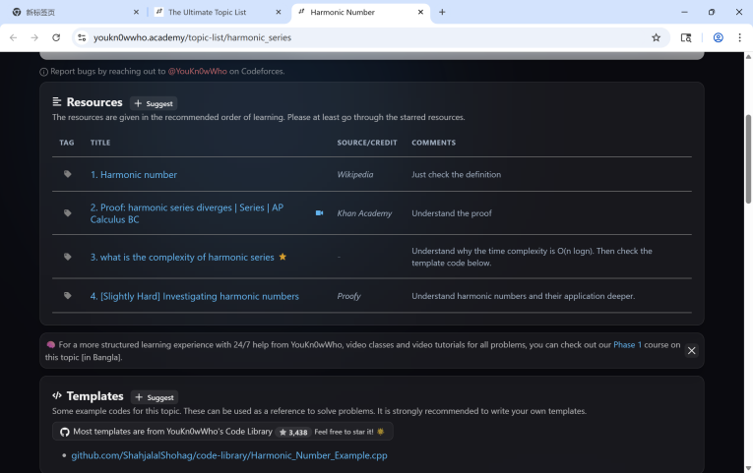

中文材料:
Must-read： NOI（中国中学生信息奥赛）的syllabus，看完能大概对内容的难度，广度有一个概念。

（补充阅读材料，学有余力可以看看，内容都在文件夹中）
《算法竞赛入门经典（第2版）》（以下简称《入门经典》），是系列中的核心算法理论书。如果你是个新手，刚刚步入信息学奥赛大阵营，欢迎你学习此书，它将系统地讲解C/C++语言基础知识，数据结构知识，以及信息学奥赛和ACM/ICPC中的常考必考算法知识点、技巧和剖析。
《算法竞赛入门经典—习题与解答》，是《入门经典》的配套习题详解，将其中的多数练习题，尤其是限于篇幅无法展开的练习题，进行了细致的解析，使其更简单、易学，快速提升读者的算法思维能力。更适合初学者配合着《入门经典》一起学习。

- 一次假想会议的演示
有四个人，简称为ABCD，今天轮到A来讲解。
会议前
这次讲解的三个topic分别是，
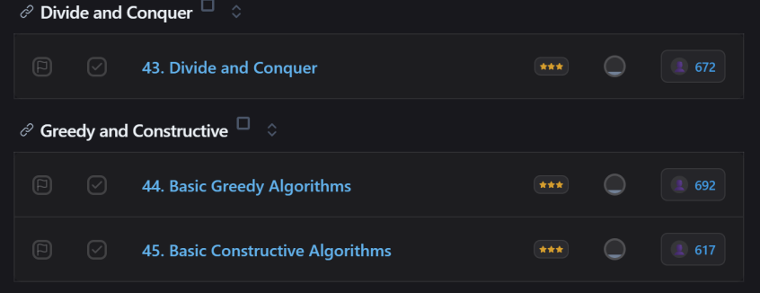
首先，确定了topic之后，BCD各自预习，试着做做里面的题目，A则确保自己完全理解了并能做出大部分题目。
接下来，A开始准备如何教学，介绍里面的内容，鉴于其他人都预习过，A主要会讲述自己的理解，相关的著名问题，并在最后准备一个难度较大且著名的问题给大家。
比如在大纲的resources里面，A发现了这些难题
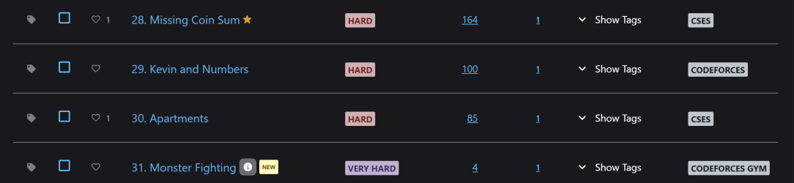
于是他选取其中的一个，试着自己做做（不一定要完全做出），给出一个算法，做好和同学们讨论的准备。

ABCD同时也记住了上一次D讲解时讨论的难题，各自写好了代码，算好了时间复杂度和算法流程图。
会议中
首先ABCD各自介绍了对于上次会议D提出难题的解法，然后比较代码，互相质疑，比对，最后试着得出一个目前的最佳方案。
接着，找出高手提出的好方案和AI的解法，比较各自的不同之处。

完成了这一部分后，A来介绍那三个topic，并在最后给出了问题，BCD三人则试着用刚学习完的知识给出对于这个问题粗略的解法和想法。

- 结语
希望大家能享受研究和讨论难题的过程，这给我们以智慧和不可多得的快乐。


